臺北市106年度發展與推廣童軍教育B群組聯團活動(技能&專科章考驗)實施計畫
一、依據：臺北市教育局106年度發展與推廣童軍教育實施計畫。
二、目的：(一)落實幼童軍技能章與幼女童軍專科章考驗制度，並鼓勵幼（女）童軍發展多元的興趣。
(二)增加B群組中各團幼（女）童軍及服務員的聯誼與交流機會。
三、指導單位：臺北市政府教育局、內湖國民小學、康寧國民小學。
四、承辦單位：明湖國民小學、南港國民小學、南湖國民小學。
五、協辦單位：臺北市女童軍會、民權國小、敦化國小、光復國小、西松國小、健康國小、吳興國小、
碧湖國小、西湖國小、東湖國小、東新國小、福德國小、康寧國小。
六、實施日期：中華民國106年11月12日（星期日）上午8：00至12：30止。
七、活動地點：臺北市南港國民小學（臺北市南港區惠民街67號）。
八、參加資格：臺北市B群組各校幼童軍團、幼女童軍團、稚齡童軍團、小小女童軍團所屬團務委員、
服務員及團員。
九、活動內容：幼童軍技能章考驗及幼女童軍專科章考驗。
(一)幼童軍技能章考驗：(附件一)。
①考驗項目：環保、交通安全、自行車、體適能、民俗體育、旅行、休閒活動、繪畫、書法、
音樂、口技、歌詠、模型、語文、收集、體操。
▲【考驗注意事項，請詳閱106年11月12日之考驗標準，以及須自備器材部分】。
②幼童軍每人最多報名考驗三個項目。
▲下半場只開放已宣誓幼童軍加考『最多2個項目』，但通過之技能章請自購頒發。
③報名資格：已完成宣誓入團之幼童軍，當天考驗通過之技能章，將於會後統一計算後，
使用聯絡信箱寄至各校。
▲【如還未宣誓入團之幼童軍，可報名參加考驗，但B群組不提供通過之技能章，
由各團自行購買頒發】。
④已報名者除遺漏或繕寫錯誤外，【考驗當日不接受現場報名或變更考驗人及項目】。
⑤考驗費用：由B群組經費項下支應。
(二)幼女童軍專科章考驗：臺北市女童軍會(附件二)。
①考驗項目：書法、環保、編織、交通安全、戲劇表演、民俗體育、民俗藝術、繪畫。
②考驗費用：每科自行負擔40元（連同預購布章一起匯款繳交），其餘由B群組經費項下支應。
(三) 稚齡及小小女童軍體驗遊戲活動，以促進各團之交流及聯誼為目的。但不發活動布章，請自
行於活動前預先購買(40元/枚)，並完成費用轉帳。
活動項目：『兔寶蹦蹦跳、伯魯運球樂、卡阿曼波舞、智兒嘴尖尖』，報名表如附件(三)。
十、報名方式：
(一)詳填報名表，並於10月18日（三）前，完成報名程序。超過時間報名，將不提供技能章
及專科章。
①請先將各團報名項目電子檔用E-mail傳至施佾彣訓育組長信箱：lisa225889@yahoo.com.tw，
以便彙整製作考驗卡及相關考驗文件。
②如有相關考驗事項問題，請聯絡：
康寧國小訓育組長：施佾彣(lisa225889@yahoo.com.tw) 27901237轉133
康寧國小學務主任：陳建良 27901237轉130 或 0958605310
(幼 童 軍)明湖：謝佳玲0953-225889
(幼女童軍)民權：李素珠0921-185328
( 稚 齡 )南港：柯玉雪0910-004058
(二)活動布章大會提供各校3枚，如數量不夠請另行預購(40元/枚)，但須先預購並完成匯款，
布章於當天報到時領取。
(三)協助設關之學校大會提供布章最多6枚(關主少於6人依實際人數給於)，並請提供各關主之
資料(學校名稱及姓名)，將頒給感謝狀以茲感謝。
(四)當天活動結束後，闖關卡請各團收齊繳回大會，將於會後統一計算核對數量後，再使用聯絡箱
將技能章及闖關卡寄至各校。至於幼女童軍將於當日考驗通過即發放證書和專科章。
(五)當天請各團自備團旗及旗桿，學校會準備旗座供大家使用。
十、收費方式：
(一)各團預購布章，每枚新臺幣40元，請用匯款方式繳交。
(二)匯款帳號：華南銀行復興分行(008) 帳號：127200296783 (戶名：李素珠)
繳費後請於報名資料上填寫或用line告知繳款帳號後6碼，以利對帳。
十一、交 通：校內不提供停車，但南港國小有公用地下停車場及周邊可供停車。
公車：【南港高工站】進入惠民街步行約5分鐘，51、203、205、212、276、281、306、605、
629、668、675、711、小1、小12、小5、紅32、藍12、藍15、藍23、指南客運6。
捷運：【板南線南港站3號出口】直走左轉步行約15分鐘，至南港路右轉直走至惠民街，
過馬路進入惠民街再走3分鐘即可抵達。
【文湖線南港展覽館1號出口】南港路上轉公車，藍15、藍23、605，至南港高工站下車，
左轉惠民街步行約3分鐘即可抵達。
十二、活動流程：
時間 | 活動內容 |  | 負責人 | 備註
08:00～08:30 | 報到領取考驗單 |  |  | 請團長確認考驗單資料
08:40～09:00 | 團康（指定到的團請歡呼或唱歌） |  | 敦化國小 | 操場
09:00～09:30 | 始業式(頒發感謝狀)  考驗地點注意事項說明 |  | 敦化國小  明湖國小 | 闖關位置圖  (雨天備案)走廊
09:30～10:30 | 幼童軍 | 幼女童軍 | 各關  考驗委員 | 請記得叮嚀小狼小蛙  到站時先向考驗委員報到
09:30～10:30 | 上半場：  已報名者考驗 | 筆試考試 | 各關  考驗委員 | 請記得叮嚀小狼小蛙  到站時先向考驗委員報到
兔寶蹦蹦跳
伯魯運球樂
卡阿曼波舞
智兒嘴尖尖
10:30～10:40 | 中場轉換時間 |  | 各關  考驗委員 | 兔寶蹦蹦跳  伯魯運球樂  卡阿曼波舞  智兒嘴尖尖
10:40～11:50 | (下半場：開放已宣誓者加考)  ①已事先報名者優先考驗  ②現場報名加考者 | 術科考驗 | 各關  考驗委員 | 兔寶蹦蹦跳  伯魯運球樂  卡阿曼波舞  智兒嘴尖尖
12:00～12:30 | 滅跡 |  | 同心協力 | 場地復原
12:30～15:00 | 閱卷 |  | 同心協力 | 請各關派一人參與

十三、(附件一)幼童軍技能章考驗報名表。
(附件二)幼童軍技能章考驗標準。
(附件三)幼女童軍專科章考驗報名表。
(附件四)幼女童軍專科章考驗標準。
(附件五)稚齡、小小女童軍體驗活動報名表。
十四、本計畫呈報教育局核備後實施。

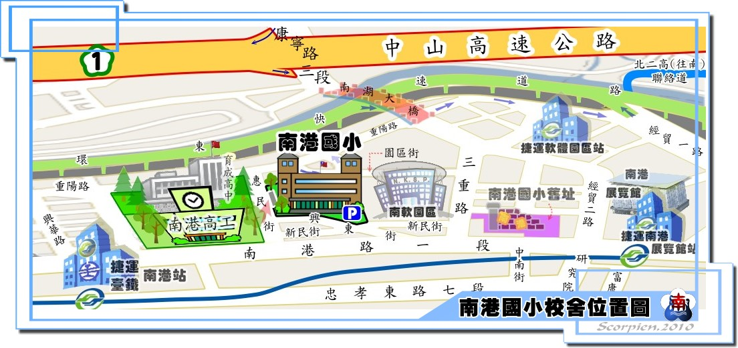
請走正門
地下停車場

